GE FlowFit T-Stück reduziert PPSU d20-20-16

Geberit

Eigenschaften

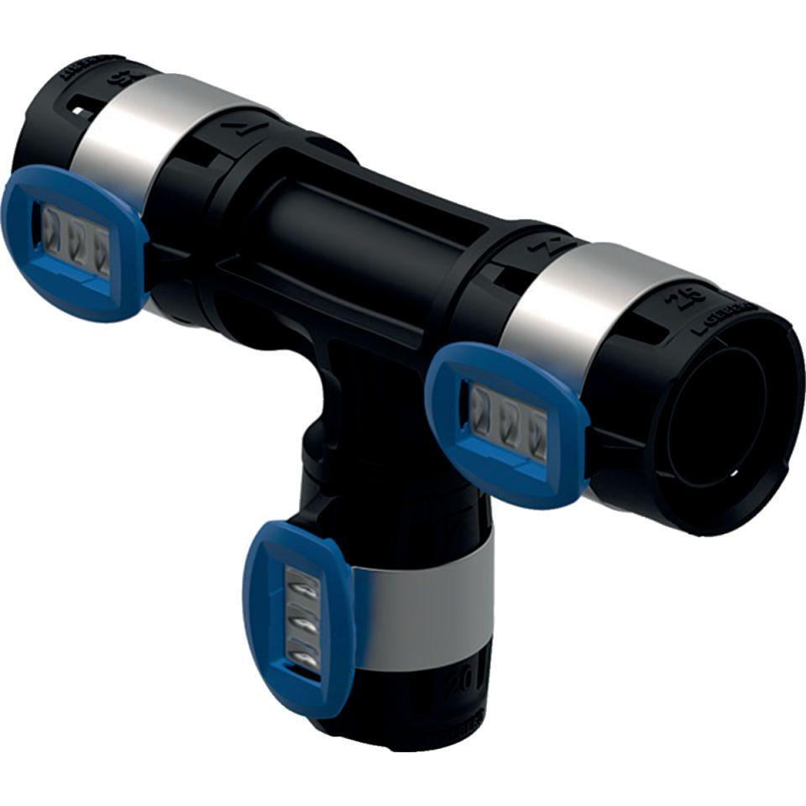

GTIN:

4025416604686

HAN:

620131001

Werkstoff

Kunststoff